中国建筑学会

混凝土抗氯离子渗透性交流电阻率测试仪

Alternating-current resistivity measuring instrument for chloride penetration resistance of concrete

**（征求意见稿）**

**T/ASC xx-20xx**

**XX出版社**

**20xx年x月x日**

**目次**

**1.** **范围** 4

**2.** **规范性引用文件** 4

**3.** **术语和定义** 4

**4.** **标记方法** 4

**5.** **组成、使用条件及材料** 4

**6.** **要求** 5

**7.** **试验方法** 7

**8.** **检验规则** 8

**9.** **标志、包装、运输和贮存** 9

**前 言**

“混凝土抗氯离子渗透性交流电阻率测试仪”是青岛理工大学自主研发的混凝土抗氯离子渗透性快速测试仪器。为规范产品的技术特性，确保产品的安全有效，特制订本产品标准，作为生产、使用单位质量控制的依据。

根据中国建筑学会发布的《2019年中国建筑学会标准研编计划（第三批）》的要求，由青岛理工大学会同有关高校及科研院所筹建了标准编制组，共同编制了《混凝土抗氯离子渗透性交流电阻率测试仪》T/ASC xx-20xx。

本标准由中国建筑学会提出并归口管理。

本标准负责起草单位：青岛理工大学。

本标准参加起草单位：清华大学、同济大学、浙江大学、中国建筑材料科学研究院、东南大学、陆军勤务学院、南京水利科学研究院、山东农业大学。

在执行过程中如有意见或建议，请寄送解释单位（地址：山东省青岛市市北区抚顺路11号青岛理工大学，邮政编码：266033，联系人：姜福香，E-mail: [jfxwyt@163.com](mailto:jfxwyt@163.com)）。

本标准主编单位：

本标准参编单位：

本标准主要起草人：

本标准主要审查人员：

本标准首次发布于2020年XX月。

**引 言**

本标准的发布机构提请注意，声明符合本标准时，可能涉及到以下相关专利的使用。

专利名称：一种混凝土抗氯离子渗透性测量方法

专利申请号：ZL201910456442.X

专利名称：一种测量混凝土抗氯离子渗透性数值的方法

专利申请号：ZL201910456461.2

专利名称：一种混凝土交流电阻测量器

专利申请号：ZL201910456470.1

专利名称：一种混凝土抗氯离子渗透性测量装置

专利申请号：ZL201910456885.9

本标准的发布机构对于该专利的真实性、有效性和范围无任何立场。

上述专利持有人已向本标准的发布机构保证，他们愿意同任何申请人在合理且无歧视的条款和条件下，就专利授权许可进行谈判。上述专利持有人的声明已在本标准的发布机构备案。相关信息可以通过以下联系方式获得：

专利持有人姓名：万小梅，姜福香，韩林，赵铁军，等。

地址：山东省青岛市市北区抚顺路11号，青岛理工大学土木工程学院

除上述专利外，本标准的某些内容仍可能涉及其他专利。本标准的发布机构不承担识别这些专利的责任。

**混凝土抗氯离子渗透性交流电阻率测试仪**

1. **范围**

本标准规定了“混凝土抗氯离子渗透性交流电阻率测试仪”（以下简称“交流电阻率测试仪”）的规范性引用文件，术语和定义，标记方法，组成，使用条件及材料，要求，试验方法，检验规则，标志、包装、运输和贮存等。

本标准适用于混凝土抗氯离子渗透性交流电阻率测试仪产品，作为该产品设计、生产、质量检验、运输、使用、维护及贸易洽谈等方面的技术依据。

1. **规范性引用文件**

下列文件中的条款通过本标准的引用而成为本标准的条款。凡是注日期的引用文件，其随后所有的修改单（不包括勘误的内容）或修订版均不适用于本标准，然而，鼓励根据本标准达成协议的各方研究是否可使用这些文件的最新版本。凡是不注日期的引用文件，其最新版本适用于本标准。

GB 4706.1 家用和类似用途电器的安全第1部分：通用要求

GB/T 191—2000 包装储运图示标本

T/ASC XXXX-XXXX 混凝土抗氯离子渗透性能的交流电测量方法

1. **术语和定义**

3.1

混凝土抗氯离子渗透性（chloride penetration resistance of concrete）

是指氯离子在混凝土中渗透的难易程度。

3.2

交流电阻率（[alternating current resistivity](javascript:;)）

是指在测试的闭合电路里，单位面积混凝土对交流电流所起的阻碍作用。

3.3

交流电阻率测试仪alternating-current resistivity measuring instrument

专用于以高频低压交流电作用下的电阻率测试混凝土抗氯离子渗透性的仪器。

1. **标记方法**

交流电阻率测试仪的标记由交流电阻率测试仪代号、产品型号、本标准编号三部分组成。表示如下：XX-XX-XX

XX-XX-XX

本标准编号：T/ASC xx-20xx

产品型号：待定

交流电阻率测试仪代号：AC

1. **组成、使用条件及材料**

5.1组成

交流电阻率测试仪主要由混凝土交流电阻率测试仪主机、试验槽和附件组成。

交流电阻率测试仪主机由正弦信号发生电路、电压电流检测电路、液晶屏显示电路和中央处理器CPU四部分组成。

附件包括电线、铜电极和试件垫圈等。

交流电阻率试验装置如图1所示。

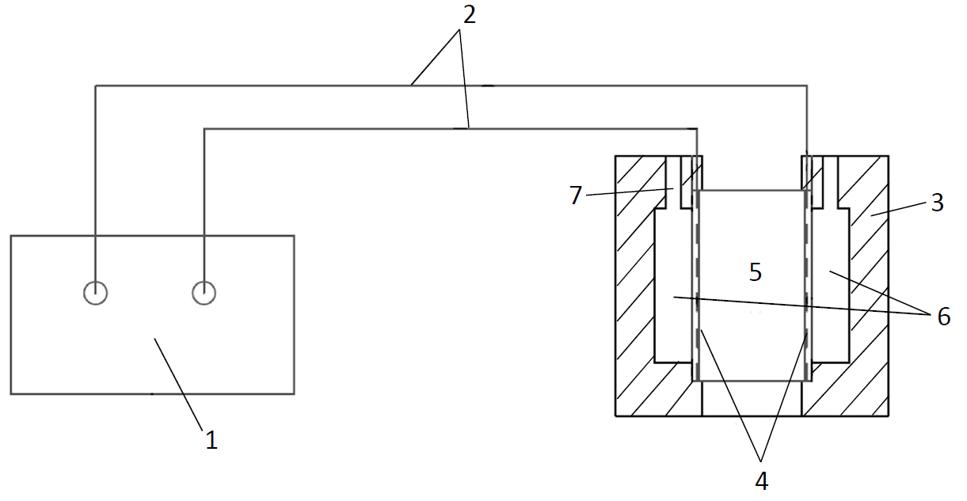

1—交流电阻率测试仪主机（1kHz±50Hz，1V±0.1V）；2—导线；3—试验槽；4—铜电极；  
5—混凝土试件；6—3.0%NaCl溶液；7—注液口（排气口）

图1 混凝土交流电阻率试验装置示意图

5.2使用条件

5.2.1环境温度：交流电阻率测试仪应在环境温度15℃~30℃、长期相对湿度不大于85%，且周围无强电磁场影响，不被雨淋、水浸和暴晒的条件下使用。

5.2.2交流电阻率测试仪采用市电供电，电压应为交流220V，频率应为50Hz。

5.3材料

5.3.1试验槽应采用耐热有机玻璃或其他耐热塑料材料制作。

5.3.1铜电极应采用高导电性的铜合金或纯铜制作。

5.3.2试件垫圈应采用抗老化性较好且有弹性的硫化橡胶或硅橡胶材料制作。

1. **要求**

6.1试验槽

试验槽结构尺寸如图2所示，尺寸误差不应大于+0.5mm。

试验槽的边长应为150mm，厚度应为50 mm。位于试验槽中心的两个同心凹槽的直径应分别为90mm ，深度应为26mm。用于嵌内密封垫圈的环形凹槽外径应为102mm，内径应为90mm，深度应为6mm。

在试验槽的一边应开有1个12 mm×6mm的矩形槽和3个直径为10mm的圆孔，其中，矩形槽作为连接铜垫板的导电铜片的通道，两侧2个圆孔是注液孔，中间1个圆孔主要用于排气。

试验槽正极接口应以红色表示，负极接口应以黑色表示，且应标出正负极符号。

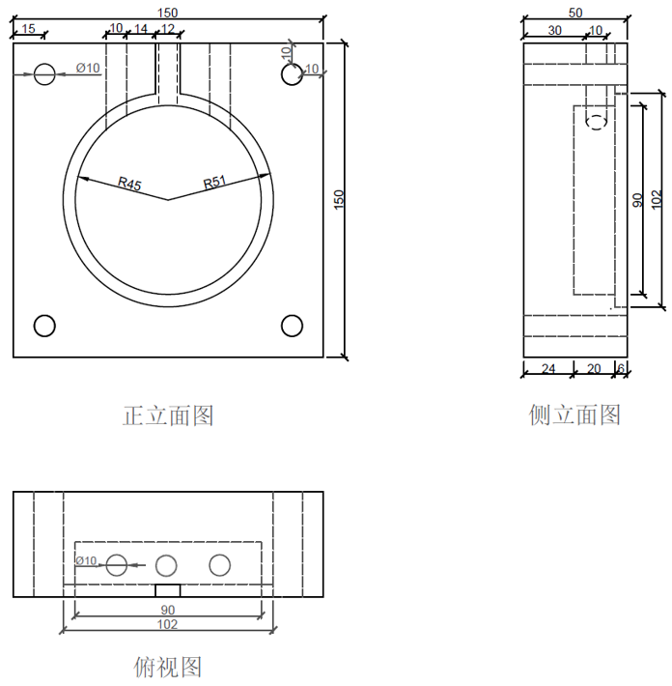

图2试验槽结构图（单位：mm）

6.2铜电极

铜电极的平面直径应为（101±0.5）mm，厚度应为（0.50±0.05）mm。铜电极上的孔径应为(1~4)mm。铜电极结构示意图如图3所示。

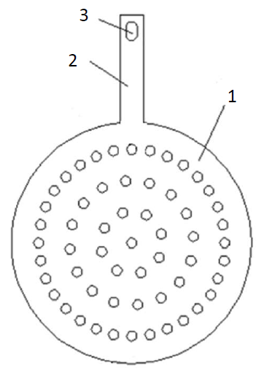

1. 铜电极；2.导电铜片；3.固定孔

图3铜电极结构示意图

6.3试件垫圈

试件垫圈的外径100+2mm、内径应为88mm+1mm、厚度应为2mm+0.5 mm。

6.4交流电阻率测试仪主机

6.4.1交流信号

交流电阻率测试仪主机的交流信号源应能稳定输出中心频率1kHz±50Hz，电压幅值1V±0.1V的正弦交流信号。

交流信号源的输出频率范围应为900Hz~1100Hz，输出电压的范围应为0.8V~1.2V。

6.4.2电阻率

交流电阻率测试仪应具有测量电压输出端口之间电阻率的功能，电阻率显示范围应在0Ω~1000Ω⋅m，仪器所显示电阻率的有效数字为4位，精度为+5%。

6.4.3电压输出端口正极应以红色表示，负极应以黑色表示，且应标出正负极符号。

6.4.4控制系统

交流电阻率测试仪应具有实时通过CPU自动计算电阻率值并显示的功能。

交流电阻率测试仪应有短路保护和过载功能。

6.5安全性

交流电阻率测试仪机体接地保护应可靠。线间和线对地绝缘电阻值，馈电线路应大于0.5MΩ，二次回路应大于1 MΩ。

6.6可靠性

交流电阻率测试仪的连续无故障工作时间应不小于10000h或1000次。

6.7外观

交流电阻率测试仪外观整洁，不应有刻痕和脱漆，主机箱体、连接线和试验槽等表面应无划痕或破损；各控制调整开关和旋钮等应操作灵活可靠；紧固件无松动；产品标牌应字迹清楚。

1. **试验方法**

7.1试验槽、铜电极和试件垫圈

试验槽、铜电极和试件垫圈的结构尺寸采用游标卡尺测量。

铜电极上的网孔尺寸按照JC/T 728中规定的试验方法执行，检测区直径约40 mm。

7.2交流电阻率测试仪主机

7.2.1电压

按照《混凝土抗氯离子渗透性能的交流电测量方法》（T/ASC xx-20xx）进行试验。采用普通失真度测量仪（其频率范围为20Hz~20kHz，测量范围为0.1%~100%，测量准确度为±10%。电压输入量程开关300V，最大可测信噪比120dB，电压频率附加误差≤0.5dB），每隔2min测量试件两端频率和电压各1次，共进行10次，失真度测量仪所测电压频率值均在1kHz+50Hz，幅值均在1V+0.1V范围内。

目测电压输出端口正负极符号及端对数量。

7.2.2电阻率及控制系统

分别采用精度0.05%的100Ω、1000Ω、10000Ω的标准电阻连接于交流电压输出端口之间。启动交流电阻率测试仪，开始试验，记录电阻率值。再分别采用已较准的电阻率仪（量程范围>1000Ω⋅m）对标准电阻进行测试。对每个标准电阻进行3次测试，交流电阻率测试仪测试结果与标准电阻率测试值相比，均按+5%的允许误差以内为合格。同时，也说明了交流电阻率测试仪的CPU自动计算功能正常。

7.2.3检查交流电阻率测试仪有无短路保护和过载保护功能。

7.3安全性

按GB 4706.1中规定的试验方法执行。

7.4可靠性

交流电阻率测试仪累计无故障运行应达到10000h或1000次，且期间不应发生故障。

7.5外观

采用目测。

1. **检验规则**

8.1检验分类

交流电阻率测试仪根据不同的检验目的可分为型式检验和出厂检验（含交收检验）。

8.1.1型式试验

凡遇到下列情况之一者，应对交流电阻率测试仪进行型式检验：

1. 新产品或老产品转厂生产的试制定型鉴定；
2. 结构、工艺、材料改变，影响产品性能时；
3. 正常生产时，每年至少进行一次；
4. 停产半年以上（包括半年），再次恢复生产时；
5. 出厂检验结果与上次型式检验有较大差异时；
6. 国家质量监督机构提出型式检验要求时。

8.1.2出厂检验。

对型式检验合格，正式投产的交流电阻率测试仪，均应在出厂前由制造厂质量检验部门按出厂检验项目进行检验合格后方可出厂。

8.2检验项目

表1检验项目

|  |  |  |  |  |  |  |
| --- | --- | --- | --- | --- | --- | --- |
| 序号 | 检验项目 | 类别 | 检验依据 | | 检验类别 | |
| 要求 | 试验方法 | 型式检验 | 出厂检验 |
| 1 | 试验槽、铜电极、垫圈 | 主要 | 6.1~6.3 | 7.1 | √ | √ |
| 2 | 电压 | 主要 | 6.4.1 | 7.2.1 | √ | √ |
| 3 | 电阻率 | 主要 | 6.4.2 | 7.2.2 | √ | √ |
| 4 | 控制系统 | 主要 | 6.4.4 | 7.2.2 | √ | — |
| 5 | 安全性 | 主要 | 6.5 | 7.3 | √ | √ |
| 6 | 可靠性 | 一般 | 6.6 | 7.4 | √ | — |
| 7 | 外观 | 一般 | 6.7 | 7.5 | √ | √ |

8.3判定规则

8.3.1型式检验

每一型号交流电阻率测试仪随机抽取2台，按表1中型式检验项目进行检验，其主要项目应全部达到本标准要求。在一般项目中，当不合格项目超过1项时，则判定为不合格；当只有1项不能满足要求时，则允许加倍抽样复检不合格项。复检后，当全部达到要求时，可判定为合格。当其中仍有1台不符合本标准要求时，则判定为不合格。

8.3.2出厂检验

交流电阻率测试仪出厂前，按表1规定的检验项目进行检验，全部合格者，方准出厂。出厂检验的主要项目的实测数据应记入随机文件中。

1. **标志、包装、运输和贮存**

9.1标志

9.1.1产品的固定标牌上应有的标志

每台交流电阻率测试仪应在适当位置固定标牌。标牌内容包括：产品名称、标记、输入电压、制造厂名称、出厂编号及出厂日期。

9.1.2产品的检验合格证上应有的标志

检验合格证标志内容包括：产品名称、标记、制造厂名称、出厂编号、出厂日期及是否合格。

9.1.3产品的外包装箱上应有的标志

外包装箱上标志内容包括：产品名称、标记、制造厂名称。

9.2包装

交流电阻率测试仪包装应牢固可靠，并标有“防止倒置”与“防淋”等字样。

每台交流电阻率测试仪出厂时，应附有产品使用说明书、产品合格证和装箱单。

9.3运输

产品在运输过程中，应避免碰撞、抛投和雨雪淋湿。

9.4贮存

交流电阻率测试仪应防止受潮，应存放于清洁且通风良好的库房内。